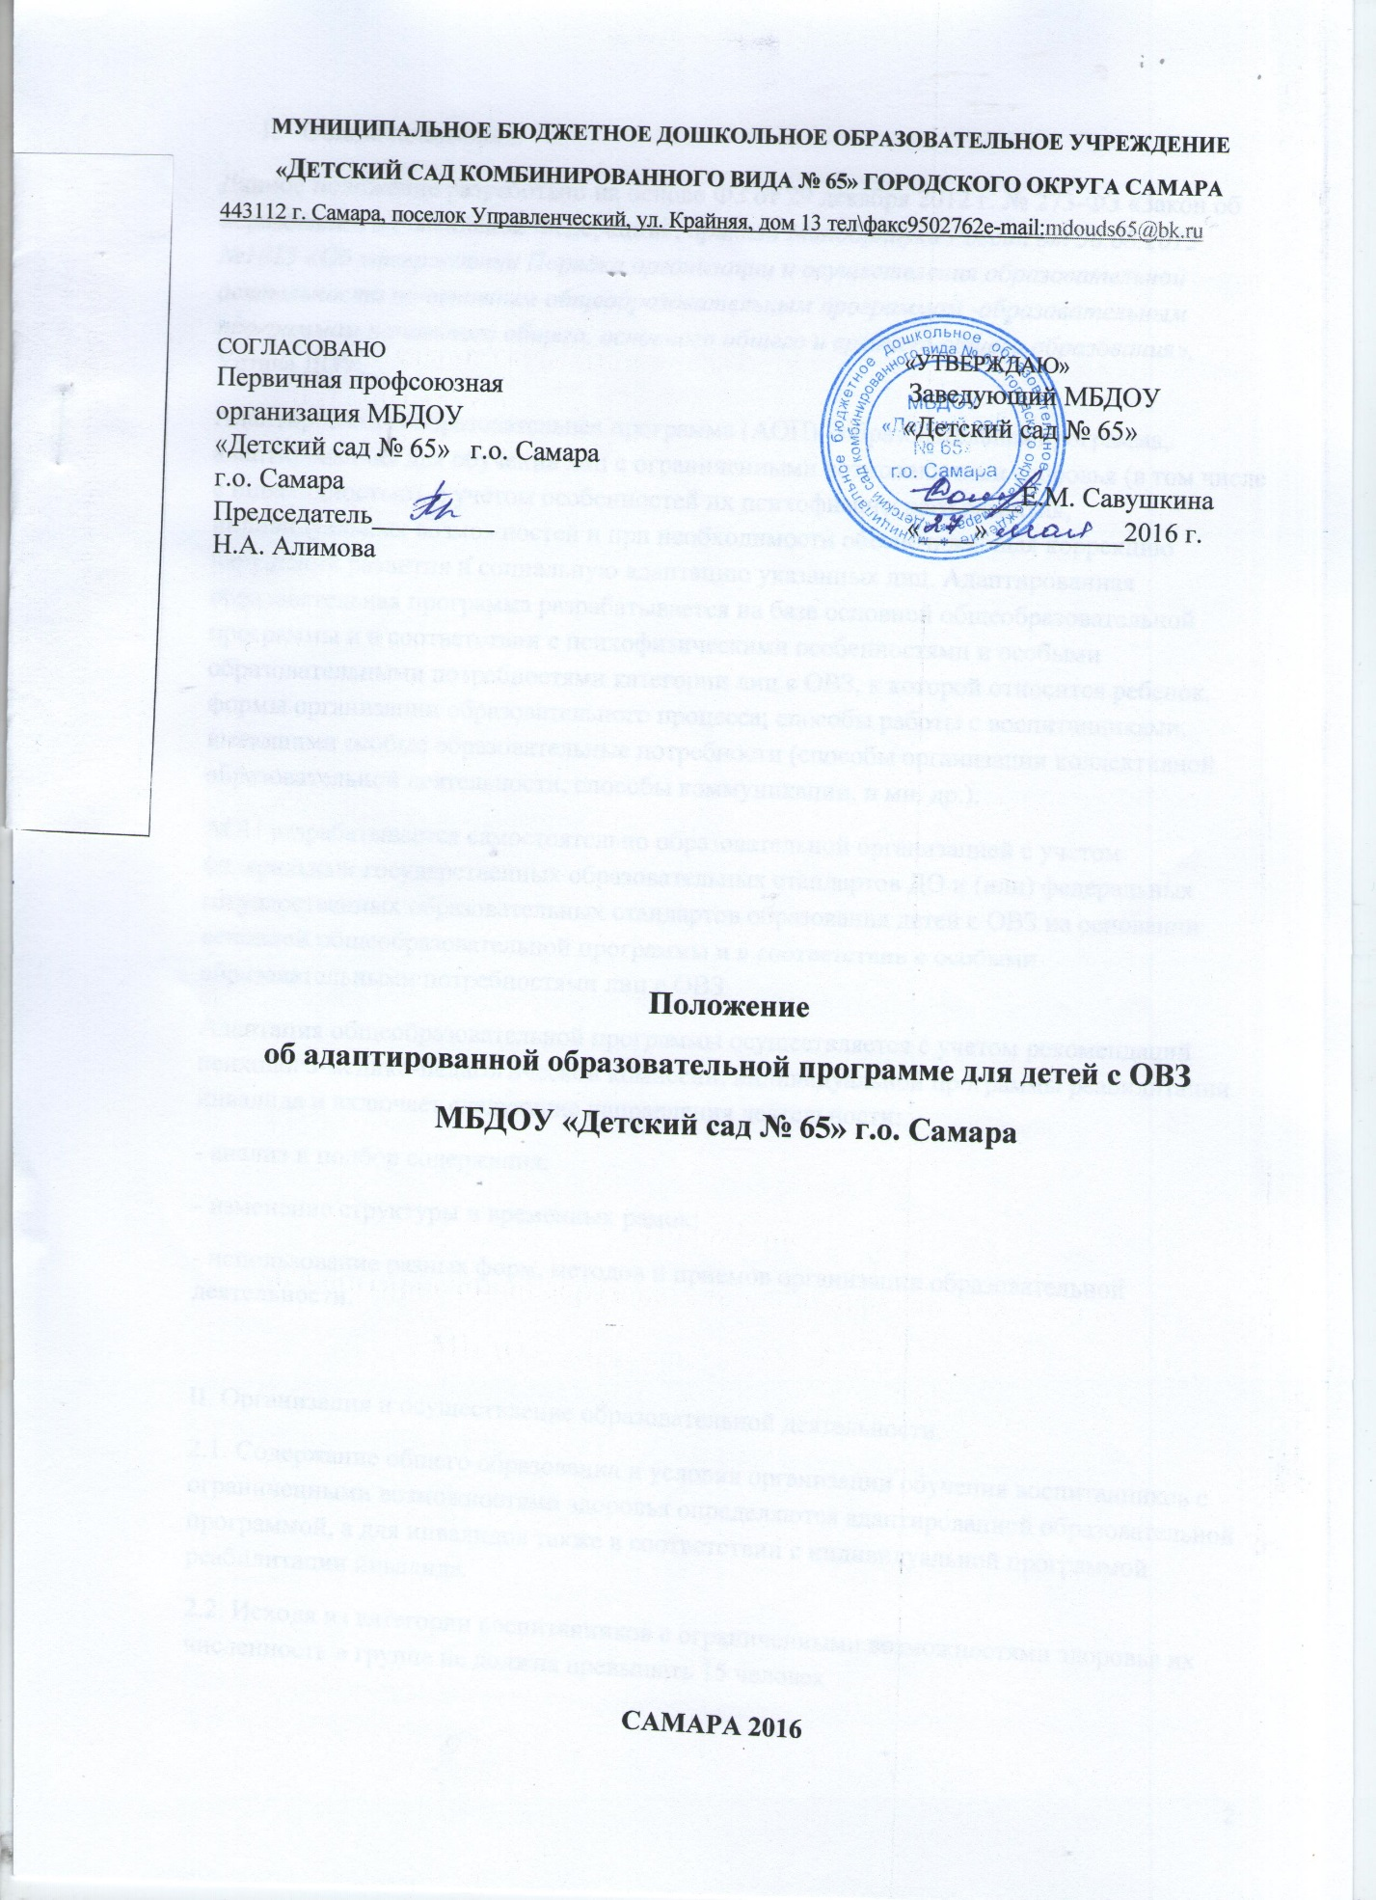

1. Общие положения
1.1. Настоящее Положение об адаптированной образовательной программе дошкольного образования (далее - Положение) разработано для муниципального бюджетного дошкольного образовательного учреждения «Детский сад комбинированного вида № 65» городского округа Самара (далее – ДОУ) и определяет порядок разработки и требования к адаптированной образовательной программе дошкольного образования ДОУ (далее – АОП).
1.2. Положение разработано на основании нормативных правовых документов и локальных актов:
- Федерального Закона РФ от 29.12.2012 № 273_ФЗ «Об образовании в Российской Федерации»;
- Приказа Министерства образования и науки Российской Федерации от 17.10.2013 № 1155 «Об утверждении федерального государственного образовательного стандарта дошкольного образования»;
- Приказа Министерства образования и науки Российской Федерации от 28.05.2014 № 594 «Об утверждении Порядка разработки примерных основных образовательных программ, проведения их экспертизы и ведения реестра примерных основных образовательных программ»;
- Письма Приказа Министерства образования и науки Российской Федерации от 07.06.2013 № ИР-535/07 «О коррекционном и инклюзивном образовании детей»;
- «Санитарно-эпидемиологические требования к устройству, содержанию и организации режима работы в дошкольных организациях» 2.4.1.3049-13 № 26 от 15.05.2013г. (с изменениями и дополнениями);
- Лицензии на осуществление образовательной деятельности серия 63Л01 № 0001881 рег. № 6382 от 25.12.2015г.;
- Устава ДОУ.
1.3. Адаптированная образовательная программа – это основная образовательная программа, адаптированная для обучения лиц с ограниченными возможностями здоровья (далее – ОВЗ) с учетом особенностей их психофизического развития, индивидуальных возможностей и при необходимости обеспечивающая коррекцию нарушений развития и социальную адаптацию указанных лиц.
1.4. Адаптированная образовательная программа разрабатывается на основе Примерной адаптированной образовательной программы, зарегистрированной на сайте Федерального института развития образования, Основной образовательной программы ДОУ, с изменениями, дополнениями в содержании и последовательности изучения тем, в количестве часов, в использовании организационных и иных форм обучения и в соответствии с особыми образовательными потребностями обучающихся (воспитанников) с ОВЗ.
1.5. Реализация адаптированной образовательной программы осуществляется в группах компенсирующей направленности для детей с ОВЗ и/или в группе общеразвивающей направленности с инклюзивным обучением с учетом рекомендаций центральной или территориальной психолого-медико-педагогической комиссий, индивидуальной программы реабилитации ребенка-инвалида.
1.6. Программа реализуется на государственном языке Российской Федерации.
2. Цели и задачи адаптированной образовательной программы
2.1. Главная цель АОП – психолого-педагогическая поддержка позитивной реабилитации, обеспечение коррекции нарушений развития детей дошкольного возраста с ограниченными возможностями здоровья, социализация и подготовка к общению и обучению в условиях школы. АОП направлена также на достижение целей, заложенных в Федеральном государственном образовательном стандарте дошкольного образования (далее – ФГОС ДО):
- повышения социального статуса дошкольного образования;
- обеспечение равенства возможностей для каждого обучающегося (воспитанника) в получении качественного дошкольного образования;
- сохранение единства образовательного пространства Российской Федерации относительно уровня дошкольного образования.
2.2 Программа направлена на решение следующих задач:
- охрана и укрепление физического и психического здоровья детей, в том числе их эмоционального благополучия;
- обеспечения равных возможностей для полноценного развития каждого ребёнка в период дошкольного детства независимо от места жительства, пола, нации, языка, социального статуса, психофизических и в том числе ограниченных возможностей здоровья;
- осуществления необходимой коррекции в развитии детей;
- обеспечения преемственностей целей, задач и содержания образования, реализуемых в рамках образовательных программ дошкольного и начального общего образования;
- создания благоприятных условий развития детей в соответствии с их возрастными и индивидуальными особенностями и склонностями, развития способностей и творческого потенциала каждого ребёнка как субъекта отношений самим собой, другими детьми. Взрослыми и миром;
- объединения обучения и воспитания в целостный образовательный процесс на основе духовно-нравственных и социокультурных ценностей и принятых в обществе правил и норм поведения в интересах человека, семьи. Общества;
- формирования общей культуры личности детей, в том числе ценностей здорового образа жизни . развития их социальных, нравственных, эстетических, интеллектуальных, физических качеств, инициативности, самостоятельности и ответственности ребёнка, формирования предпосылок учебной деятельности;
- обеспечения вариативности и разнообразия содержания образовательного процесса с учетом образовательных потребностей и состояния здоровья детей;
- формирования социокультурной среды, соответствующей возрастным, индивидуальным, психологическим и физиологическим особенностям детей;
- обеспечения психолого-педагогической поддержки семьи и повышения компетентности родителей (законных представителей) в вопросах развития и образования, охраны и укрепления здоровья детей для обеспечения полноценного развития детей и реализации индивидуального образовательного маршрута на основе особенностей воспитанников и запросов родителей;
- профилактика и пропедевтика вторичных и третичных отклонений в развитии.
3. Принципы построения адаптированной основной образовательной программы
3.1. Основными принципами построения АОП являются:
- полноценное проживание ребенком этапов детства( раннего и дошкольного возраста), обогащение (амплификация) детского развития;
- построение образовательной деятельности на основе индивидуальных особенностей каждого ребенка, при котором сам ребенок становится активным в выборе содержания своего образования

